**Муниципальное казенное дошкольное учреждение**

**«Хивский детский сад «Солнышко»**

Конспект занятия по аппликации

во второй младшей группе

«Осеннее дерево»

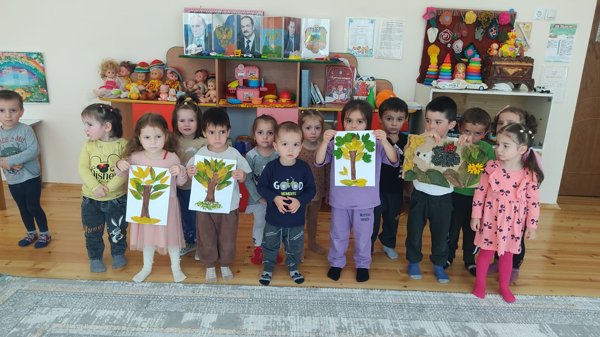

Воспитатель: Наврузбекова С. С.

2024г.

Конспект занятия по аппликации во второй младшей группе «Осеннее дерево»

Цели:

• учить детей наклеивать кусочки листьев на шаблон дерева

• развивать чувство цвета и композиции

• закрепить знания цветов (желтый, красный, оранжевый и зеленый)

• развивать мелкую моторику рук

• воспитывать любовь к природе, умение эмоционально переживать увиденное.

• воспитывать аккуратность.

Предварительная работа:

Рассматривание иллюстраций об осени, наблюдения на прогулке за деревьями и их окраской листьев, сбор материала (листьев) и засушивание.

Оборудование и материалы:

Лист бумаги с нарисованным деревом, сухие листья деревьев, салфетки, клеенка, клей, кисти, готовый образец, букет из листьев, цветные листья из бумаги двухсторонней.

Ход занятия

Воспитатель: - Ребята, подойдите ко мне, я вам свой подарок покажу! (Показываю большой разноцветный букет из листьев) Как вы думаете, кто мне его подарил? (Осень) Листья на деревьях меняют окраску. Показываю букет из листьев. А ну-ка подскажите мне какого цвета у меня листики в букете? (желтые, красные, зеленые, оранжевые) Правильно!

Стихотворение «Осень»

**Если на деревьях листья пожелтели,**

**Если в край далекий птицы улетели,**

**Если небо хмурое, если дождик льется,**

**Это время года осенью зовется.**

- Давайте поиграем с пальчиками в игру «Осень»

Пальчиковая игра «Осень»

**Ветер по лесу летал, (Плавные, волнообразные движения ладонями)**

**Ветер листики считал:**

**Вот дубовый, (Загибают по одному пальчику на обеих руках)**

**Вот кленовый,**

**Вот рябиновый резной,**

**Вот с березки - золотой,**

**Вот последний лист с осинки (Спокойно укладывают ладони на стол)**

**Ветер бросил на тропинку.**

- Ребята, злой ветер-ураган, унес с деревьев все листья, и теперь деревья стали какими? (голыми, ненарядными) А вот такими они были сначала. (Показ образца). Вам какое дерево больше нравится? Кто хочет украсить разноцветными листочками дерево? Листья могут располагаться на веточках дерева вверху и внизу на земле.

Показ последовательности выполнения работы, напоминание о правилах аккуратного использования клея, салфеток и кисточки, самостоятельная работа, индивид. работа.

Воспитатель: - Посмотрите, что у нас получилось? (Осенние деревья) А на деревьях что растет? (Листочки). А осенью листья, какого цвета? (красного, желтого, оранжевого, зеленого) .

Воспитатель: Молодцы ребята! Мне очень нравятся ваши деревья! Вы настоящие волшебники! Поэтому получите подарки-листики, с которыми можно поиграть в «Волшебный ветерок» (сдуть с ладошки листочек).